NOTATKA DO ZESZYTU ZAPISANA JET KOLOREM ZIELONYM. ROZWIĄŻ ZADANIA NA KOŃCU SCENARIUSZA – ZDJĘCIA NOTATKI I ROZWIĄZANYCH ZADAŃ proszę przesłać na adres e mail a.grobelna87@op.pl jest to potwierdzenie obecności na lekcji, za rozwiązane zadania będą oceny

Temat: Szereg homologiczny kwasów karboksylowych.

Cel lekcji: Poznanie budowy kwasów karboksylowych.

NaCoBeZu:
- Wiem co to są kwasy karboksylowe i jaki jest ich wzór ogólny.
- Potrafię zapisać wzory i nazwy kwasów karboksylowych.

https://www.youtube.com/watch?v=4sDphWzRNK8

Co to są kwasy karboksylowe?

Kwasy karboksylowe, to kwasy organiczne, w których swoich cząsteczkach atom lub atomy wodoru zastąpiono grupą karboksylową – COOH.

Charakterystyczna dla kwasów karboksylowych grupa –COOH jest przyłączona do grupy węglowodorowej.

Wzór ogólny kwasów karboksylowych

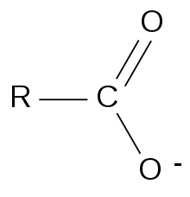
_{Cn}H_{2n+1} COOH

n – liczba atomów węgla

Ze względu na liczbę atomów węgla w cząsteczce kwasy karboksylowe dzielimy na niższe – te o małej liczbie atomów węgla, oraz wyższe, które w cząsteczkach mają kilkanaście atomów węgla.

Jak tworzymy nazwy kwasów karboksylowych?

Nazwy systematyczne kwasów karboksylowych są dwuczłonowe. W nazwie systematycznej do słowa „kwas” dodajemy nazwę alkanu o tej samej liczbie atomów węgla w cząsteczce, dołączając końcówkę -owy, np. kwas metanowy, kwas etanowy.

Przykłady:

propan - kwas propanowy

butan - kwas butanowy

pentan - kwas pentanowy

Szereg homologiczny kwasów karboksylowych
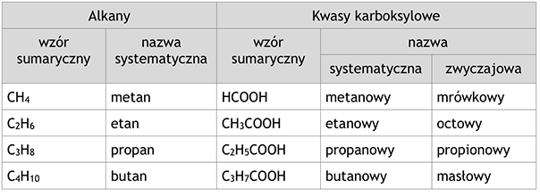

Kwasy organiczne mogą w swoich cząsteczkach zawierać kilka grup karboksylowych (np. kwas szczawiowy) oraz inne grupy funkcyjne np. hydroksylową (np. kwas mlekowy).

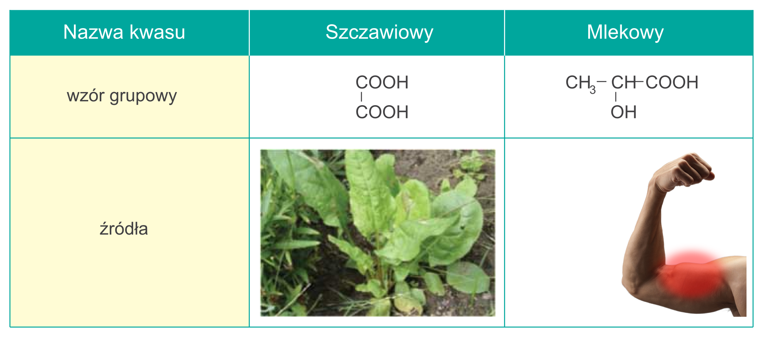
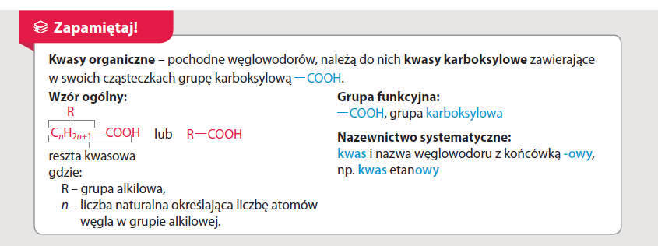

Karta pracy chemia klasa 8 20.04.20

Temat: Szereg homologiczny kwasów karboksylowych

